REQUERIMENTO Nº 073/2025

SENHOR PRESIDENTE
SENHORES VEREADORES

O Vereador que este subscreve requer, na forma regimental e depois de ouvido o plenário, que se encaminhe ofício à Secretaria Municipal de Infraestrutura e Serviços pedindo providências urgentes para que seja realizada a terraplanagem da rua da entrada e saída do bairro da Pousada de Conde, em especial na região da Cerâmica Elizabeth. Em decorrência das fortes chuvas e do alto tráfego de caminhões, as vias foram danificadas, o que tem dificultado o tráfego de veículos e pedestres, além de colocar em risco a segurança e bem-estar dos moradores.

JUSTIFICATIVA

A referida via vem se deteriorando progressivamente, agravado pelo volume de chuvas, e representa um risco iminente tanto para os moradores, quanto para pedestres e motoristas que trafegam pela via. Vale ressaltar que alguns moradores relataram que estão impossibilitados acessar a rua paralela a BR-101 (área da antiga empresa Ondunorte) que dá acesso às empresas. Além da questão dos acessos, existem também os danos aos veículos dos moradores que trafegam constantemente por aquela via.
Dessa forma, solicitamos que a Secretaria de Infraestrutura realize uma vistoria no local e adote as providências necessárias para sanar esse problema o mais breve possível, garantindo a segurança e a integridade dos moradores da região.
Neste sentido, pedimos o apoio dos pares desta casa, no atendimento deste pleito.

Sala das Sessões,02 de Maio de 2025.
Jerberson Lima (Bel MR)
Vereador (PSD)

Anexos:

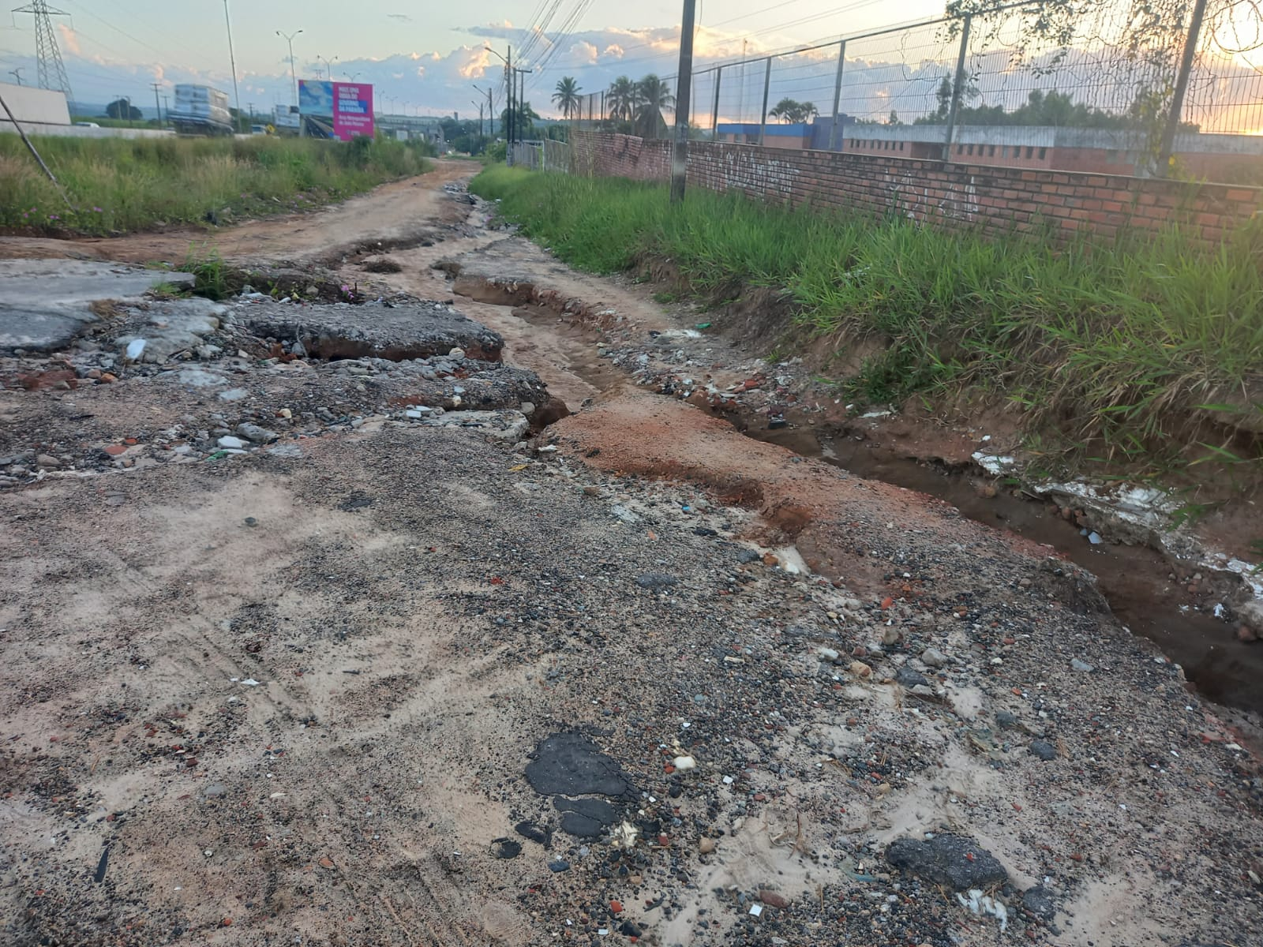
1 - Rua lateral da BR 101 que dá acesso às empresas.

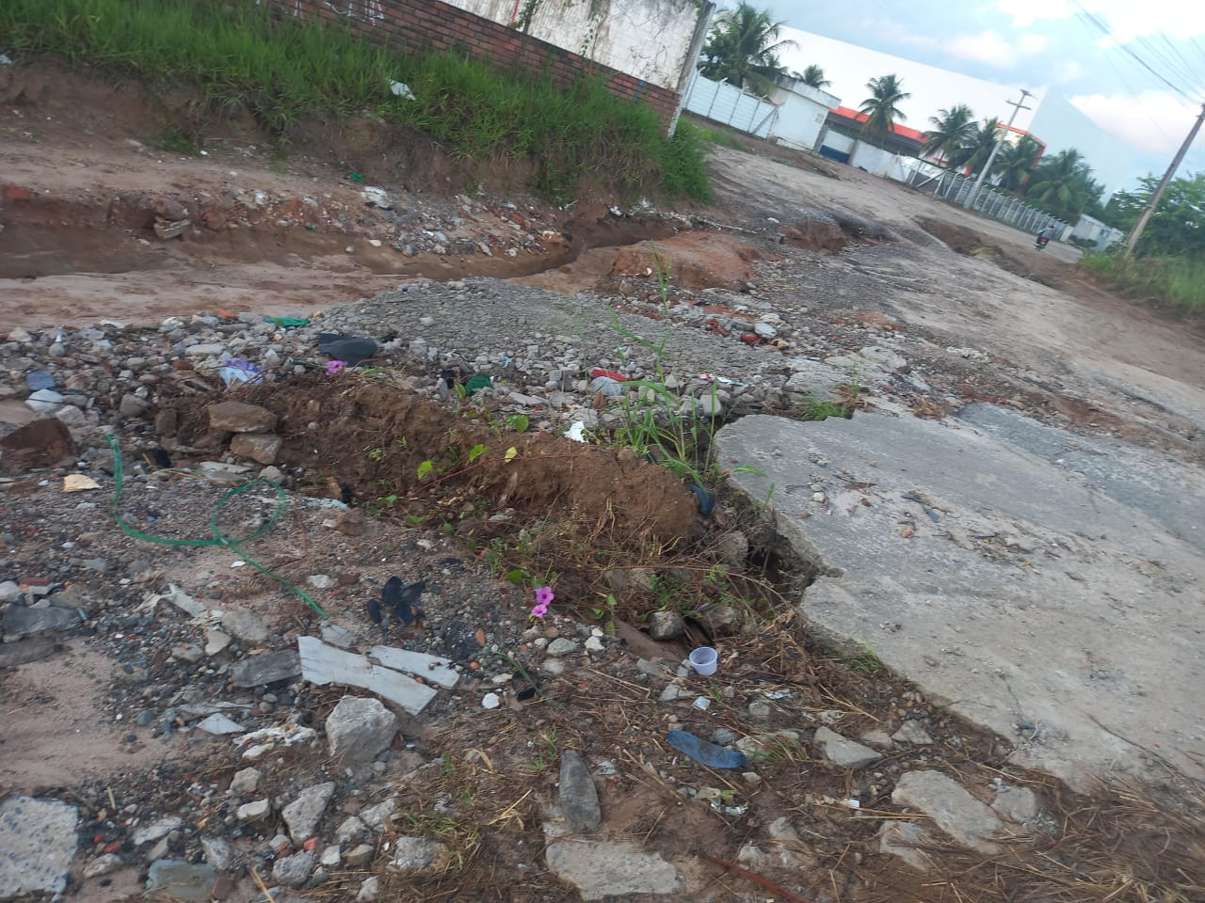
2 - Rua lateral da BR 101 que dá acesso às empresas.

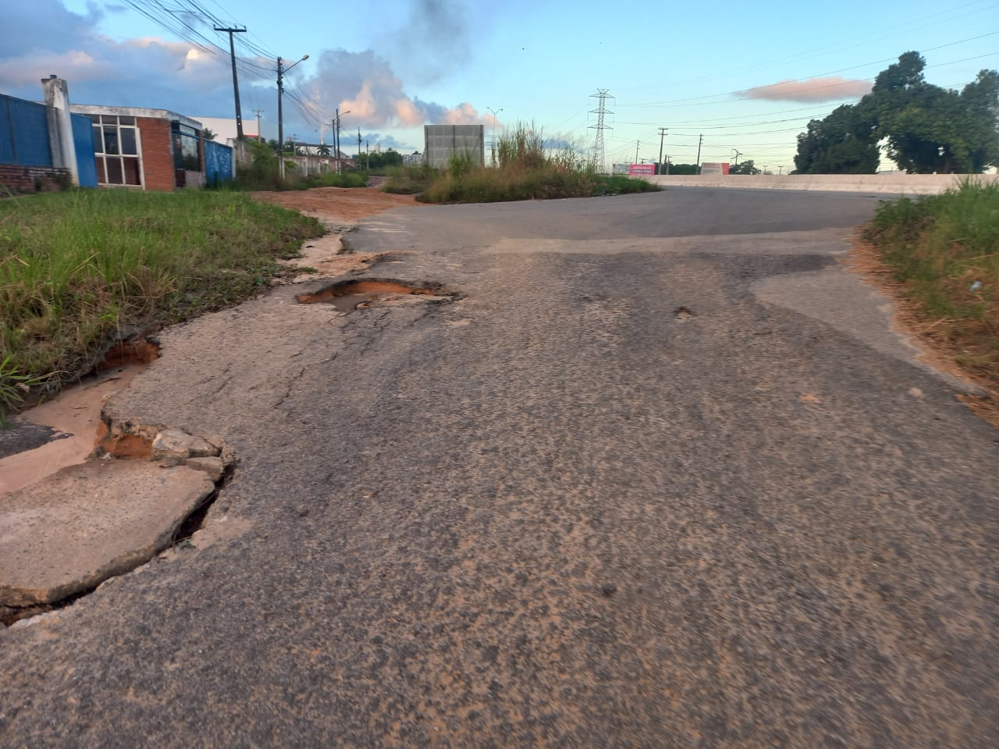
3 - Entrada do Bairro

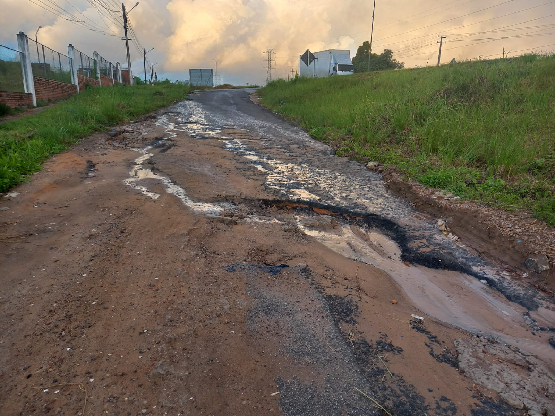
4- Entrada do bairro

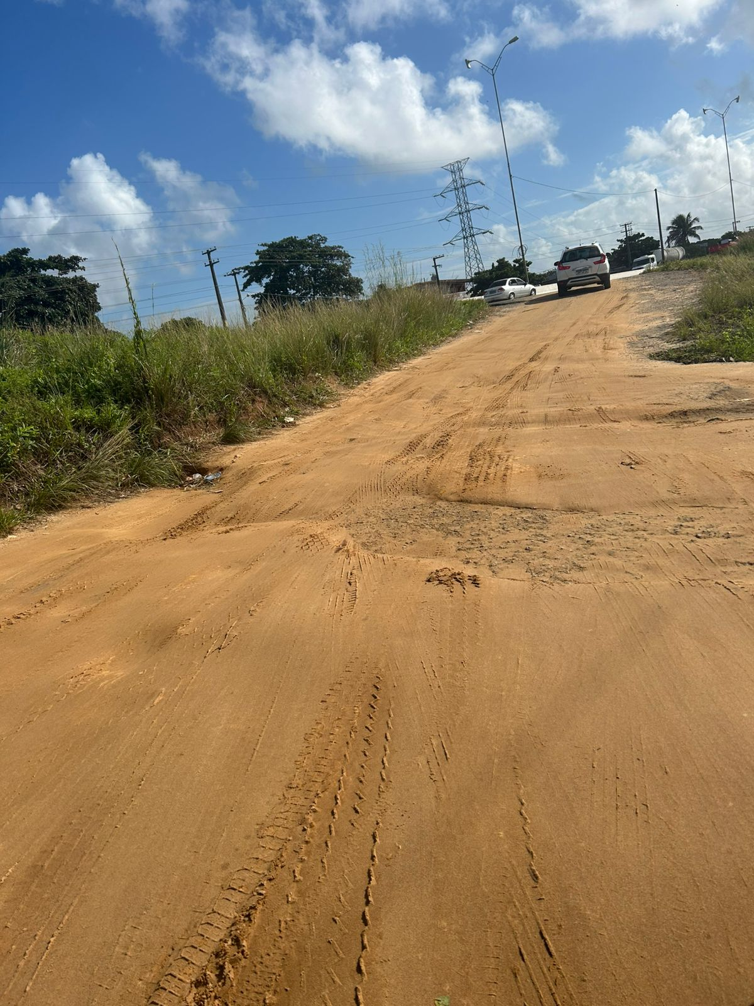
5 - Saída do Bairro

